Republika Slovenija, Ministrstvo za infrastrukturo
Direkcija RS za infrastrukturo
Tržaška cesta 19
1000 Ljubljana

Priročnik
za cestno razsvetljavo v območju
prehodov za pešce in/ali kolesarje

Ljubljana, marec 2019

Pripravil: Laboratorij za razsvetljavo in fotometrijo na Fakulteti za elektrotehniko Univerze v Ljubljani
Kazalo vsebine
Uvod 3
Uporaba pozitivnega kontrasta 3
Horizontalna in vertikalna osvetljenost prehoda 4
Postopek izbire svetlobnotehničnega razreda in ustreznih parametrov 4
Primeri izbire svetlobnotehničnega razreda 7
Primer 1 7
Primer 2 8
Primer 3 9
Primer 4 10
Tehnične rešitve razsvetljave prehoda za pešce in/ali kolesarje 11
Opozarjanje voznika na bližino prehoda za pešce in/ali kolesarje 11
Zagotavljanje ustrezne vertikalne osvetljenosti na prehodu 14
Ukrepi za dodatno opozarjanje voznika na pešce in/ali kolesarje 16
Kako izvesti razsvetljavo prehoda za pešce in/ali kolesarje 19
Prehodi za pešce in/ali kolesarje v sklopu semaforiziranih križišč ali krožišč 19
Prehodi za pešce in/ali kolesarje v sklopu ne-semaforiziranih križišč ali krožišč 20
Semaforizirani samostojni prehodi za pešce in/ali kolesarje 21
Nesemaforizirani samostojni prehodi za pešce in/ali kolesarje 22
Dodatno poudarjanje prehoda z večjo osvetljenostjo ali drugo barvo svetlobe 23
Čas obratovanja dodatne razsvetljave prehoda za pešce in/ali kolesarje 23
Preverjanje ustreznosti lastnosti razsvetljave prehoda za pešce in/ali kolesarje 23
Območje vrednotenja 24
Določitev točk vrednotenja 25
Izračun srednje vrednosti in enakomernosti osvetljenosti 25
Zahteve za merilni inštrument in merilno poročilo 25
Pogostost izvajanja meritev osvetljenosti na prehodu za pešce in/ali kolesarje 26
Literatura 26

Uvod
Prehodi za pešce in/ali kolesarje so površine, na katerih se srečajo različne skupine udeležencev v prometu. Na eni strani motorna vozila ter na drugi strani pešci in kolesarji. Zadnji dve omenjeni skupini spadata med šibkejše udeležence v prometu, ki so zato ob »bližnjih« srečanjih pogosto poškodovani, možni pa so tudi smrtni izidi. Da bi preprečili takšna srečanja oziroma dogodke, mora voznik motornega vozila pravočasno opaziti pešca ali kolesarja na ali ob prehodu. Pravočasno pomeni dovolj zgodaj, da lahko pred prehodom še varno ustavi.
Razlikujemo več vrst prehodov za pešce in/ali kolesarje:
- prehodi v sklopu semaforiziranih križišč,
- samostojni semaforizirani prehodi,
- prehodi v sklopu križišč brez semaforjev in
- samostojni prehodi brez semaforjev.
Pri prvih dveh določeno večjo varnost zagotavljajo semaforji. Vozniki motornih vozil naj bi pri rdeči luči ustavili ne glede na to ali so na ali ob prehodu pešci ali kolesarji. Poleg tega pešci zelo verjetno ne bodo prečkali ceste, če na semaforju za pešce gori rdeča luč. Pri drugih dveh pa vozniki motornih vozil običajno pred prehodom ne ustavijo, razen če je na prehodu (ali ob njem) pešec ali kolesar. Vendar pa ga morajo opaziti pravočasno, da lahko še varno ustavijo pred prehodom.
Razsvetljava prehoda za pešce in/ali kolesarje ima običajno dva namena. Po eni strani opozarja voznika na to, da se približuje prehodu oziroma tako imenovanemu konfliktnemu območju. Če je prehod na osvetljeni cesti, lahko to dosežemo z višjo svetlostjo oziroma osvetljenostjo vozišča (območja prehoda) ali drugačno barvo (barvno temperaturo) svetlobe. Pri neosvetljeni cesti razsvetljava prehoda za pešce in/ali kolesarje prav tako vzbudi pozornost voznika in ga tako opozori na prehod. Po drugi strani razsvetljava prehoda za pešce in/ali kolesarje omogoča vozniku, da (pravočasno) zazna pešca ali kolesarja, ki je na ali ob prehodu oziroma se mu približuje. V ta namen mora razsvetljava zagotoviti ustrezno vertikalno osvetljenost. Obe funkciji sta v uporabi v temnem delu dneva in pomembni predvsem v zimskem času, ko je mračno oziroma temno tudi ob urah, ko je pešcev in kolesarjev v prometu razmeroma veliko (zjutraj, popoldne).
Glede na slovensko zakonodajo morajo biti prehodi za pešce v nočnem času osvetljeni (Zakon o cestah [1], 4. odstavek 20. člena: »Prehodi za pešce na cestah morajo biti ponoči ustrezno osvetljeni in, razen na križiščih, označeni s predpisanimi prometnimi znaki. Na prehodih za pešce na cestah z dvema ali več prometnimi pasovi za vožnjo v eno smer mora biti promet urejen s semaforji.« Pri tem zakon ne razlikuje med samostojnimi prehodi in prehodi v sklopu križišč kot tudi ne med semaforiziranimi in ne-semaforiziranimi prehodi.

Uporaba pozitivnega kontrasta
Da voznik motornega vozila, ki se približuje prehodu za pešce in/ali kolesarje, lahko v nočnem času pravočasno opazi pešca ali kolesarja, mora razsvetljava ustvariti ustrezen kontrast med pešcem (kolesarjem) in ozadjem. Možni sta dve vrsti kontrasta: pozitivni in negativni. Pri pozitivnem kontrastu je pešec (kolesar) svetlejši od ozadja, pri negativnem kontrastu pa je ozadje svetlejše od pešca (kolesarja). Primera pozitivnega in negativnega kontrasta sta prikazana na spodnji sliki 1.
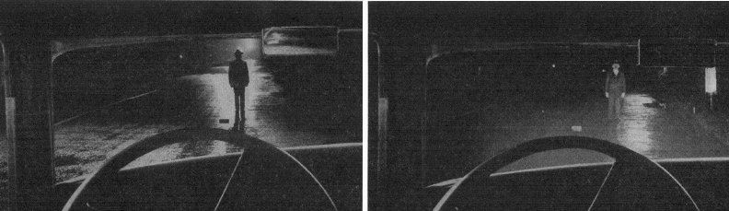
Slika 1. Prikaz negativnega (levo) in pozitivnega (desno) kontrasta, ki omogoča, da voznik opazi pešca [http://www.visualexpert.com/Resources/pedestrian.html]
Da dosežemo negativen kontrast, kjer se pešec vidi kot temna silhueta na svetlem ozadju, je treba s cestno razsvetljavo doseči ustrezno visoko svetlost ceste na območju za pešcem. Pri tem dodatna razsvetljava prehoda za pešce ni potrebna, saj bi dodatna osvetlitev pešca kontrast samo zmanjšala. Dodatna težava pri uporabi negativnega kontrasta so avtomobilski žarometi. Ti imajo danes tako visok svetlobni tok, da lahko na pešcu, ki prečka cesto, ustvarijo dovolj veliko svetlost, da se kontrast med njim in ozadjem zmanjša pod mejo zaznavanja voznika. Zaradi navedenega uporaba negativnega kontrasta na prehodih za pešce ni priporočljiva.
Pri pozitivnem kontrastu se pešec razlikuje od ozadja zato, ker je svetlejši. Če želimo, da bo pešec dovolj svetel, pa je treba na prehodu za pešce zagotoviti ustrezno vertikalno osvetljenost. Običajna cestna razsvetljava zagotavlja samo horizontalno osvetljenosti, ki vozniku pomaga prepoznati predmete na vozišču, ne pa tudi predmetov, ki so nad voziščem. Zato je za osvetlitev prehodov za pešce in/ali kolesarje skoraj vedno potrebna dodatna razsvetljava. Ta dodatna razsvetljava mora na območju prehoda za pešce v višini med 1,0 in 1,5 m zagotoviti ustrezno vertikalno osvetljenost.
Prehodi za pešce in/ali kolesarje morajo torej biti v temnem delu dneva osvetljeni tako, da je zagotovljen ustrezen pozitiven kontrast (svetlega) pešca pred (temnim) ozadjem, ki omogoča, da voznik pravočasno opazi pešca ali kolesarja na ali ob prehodu.

Horizontalna in vertikalna osvetljenost prehoda
Da dosežemo pravi kontrast, mora razsvetljava na območju prehoda zagotoviti ustrezno horizontalno osvetljenost na tleh ter ustrezno vertikalno osvetljenost na višini 1 m v smeri prihajajočih voznikov. Moč ene in druge osvetljenosti je odvisna od gradbenih in prometnih parametrov ceste, na kateri je prehod, pa tudi od tega, ali je prehod v sklopu križišča oziroma krožišča ali pa je samostojni prehod.

Postopek izbire svetlobnotehničnega razreda in ustreznih parametrov
Postopek v nadaljevanju je uporaben za izbor ustreznega svetlobnotehničnega razreda, kadar območje, kjer je (ali bo) prehod za pešce in/ali kolesarje, ni osvetljeno. Prav tako pa ga lahko uporabimo za preverjanje ustreznosti osvetljenosti že osvetljenega območja prehoda.
Postopek projektiranja začnemo z zbiranjem podatkov o prometnih in gradbenih parametrih ceste ter drugih razmerah, ki vplivajo na določitev svetlobnotehničnega razreda in s tem na potrebno horizontalno osvetljenost:
- omejitev hitrosti na cesti, na kateri je prehod;
- obseg prometa;
- sestava prometa oziroma udeleženci v prometu (motorna vozila, kolesarji, pešci …);
- ločeni vozni pasovi;
- parkirana vozila ob cesti;
- svetlost okolice;
- težavnost orientacije oziroma navigacije v prostoru.
Na podlagi navedenih parametrov lahko po postopku, opisanem v tehničnem poročilu SIST-TP CEN/TR 13201-1, Cestna razsvetljava – 1. del: Smernice za izbor razredov za razsvetljavo [2], izberemo ustrezni svetlobnotehnični razred C. Pri tem si lahko pomagamo s preglednico 1, ki je podana spodaj.
Preglednica 1. Pomoč pri izboru ustreznega svetlobnotehničnega razreda C na podlagi gradbenih in drugih parametrov ceste [2]
Parameter | Možnosti | Opis | Utežni faktor
Projektirana hitrost ali hitrostna omejitev | Zelo visoka | v ≥ 100 km/h | 3
 | Visoka | 70 km/h < v < 100 km/h | 2
 | Zmerna | 40 km/h < v ≤ 70 km/h | 0
 | Nizka | v ≤ 40 km/h | -1
Obseg prometa | Visok |  | 1
 | Zmeren |  | 0
 | Nizek |  | -1
Sestava prometa | Mešana z visokim deležem motornih vozil |  | 2
 | Mešana |  | 1
 | Samo motorna vozila |  | 0
Ločena smerna vozišča | Ne |  | 1
 | Da |  | 0
Parkirana vozila | So |  | 1
 | Jih ni |  | 0
Svetlost okolice | Visoka | Izložbena okna, osvetljeni reklamni panoji, športna igrišča, bencinski servisi, skladišča | 1
 | Zmerna | Običajne razmere | 0
 | Nizka |  | -1
Zahtevnost navigacije | Zelo zahtevna |  | 2
 | Zahtevna |  | 1
 | Enostavna |  | 0

V preglednici 1 izberemo za vsak parameter ustrezno možnost in preberemo temu ustrezni utežni faktor. Vseh sedem utežnih faktorjev seštejemo in izračunamo ustrezni svetlobnotehnični razred C na podlagi enačbe:
$$Ustrezen svetlobno-tehnični razred C= 6-\sum_{i=1}^{7}{{utežni faktor}_{i}}$$

Če je vsota utežnih faktorjev manjša ali enaka 0, upoštevamo, da je njena vrednost 1. Če pa je vsota večja od 6 in dobimo negativni razred C, upoštevamo v nadaljevanju razred C0.
Obseg prometa ocenimo glede na projektirano maksimalno zmogljivost ceste. Po tehničnem poročilu SIST-TP CEN/TR 13201-1 lahko večpasovne ceste s prometom med 35 in 65 % maksimalne zmogljivosti ocenimo kot ceste z zmernim obsegom prometa. Če je prometa več, lahko gostoto prometa ocenimo kot visoko, če ga je manj, pa kot nizko. Pri cestah s samo enim voznim pasom v vsaki smeri je zmerni obseg prometa določen kot območje med 15 in 45 % maksimalne zmogljivosti ceste.
Pri prvi oceni obsega prometa si lahko pomagamo tudi s spodnjo preglednico 2. Je pa priporočljivo to oceno preveriti na terenu glede na dejanski obseg prometa in projektne parametre ceste.
Preglednica 2. Ocena obsega prometa za posamezne kategorije cest glede na povprečni letni dnevni promet (PLDP) vseh motornih vozil
Kategorija ceste | visok | zmeren | nizek
G1 | > 9.000 | 6.000–9.000 | < 6.000
G2 | > 9.000 | 5.500–9.000 | < 5.500
R1 | > 8.000 | 3.500–8.000 | < 3.500
R2 | > 7.500 | 3.000–7.500 | < 3.000
R3 | > 7.000 | 2.000–7.000 | < 2.000
TR | > 5.000 | 2.000–5.000 | < 2.000
Tehnično poročilo SIST-TP CEN/TR 13201-1, Cestna razsvetljava – 1. del: Smernice za izbor razredov za razsvetljavo [2] podaja tudi alternativni način za določitev svetlobnotehničnega razreda C, ki ga lahko uporabimo namesto zgoraj opisanega.
Ustrezno horizontalno osvetljenost na podlagi izbranega razreda C nato določimo v skladu s postopkom v standardu SIST EN 13201-2, Cestna razsvetljava – 2. del: Zahtevane lastnosti [3] oziroma po preglednici 3 spodaj.
Preglednica 3. Priporočene vrednosti vzdrževane horizontalne osvetljenosti in njene enakomernosti na prehodih za pešce in/ali kolesarje glede na izbrani svetlobnotehnični razred C [3]
Svetlobnotehnični razred | Horizontalna osvetljenost
 | E_{h} (lx)  (vzdrževana vrednost) | U₀  (najmanjša vrednost)
C0 | 50 | 0,40
C1 | 30 | 0,40
C2 | 20,0 | 0,40
C3 | 15,0 | 0,40
C4 | 10,0 | 0,40
C5 | 7,50 | 0,40

Tako izbran svetlobnotehnični razred in pripadajočo horizontalno osvetljenost lahko v določenih primerih uporabimo tudi pri projektiranju razsvetljave prehoda za pešce in/ali kolesarje. V posebnih okoliščinah pa je priporočljivo izbrati za razred višjo horizontalno osvetljenost. Kakšno vrednost horizontalne osvetljenosti izbrati je opisano v nadaljevanju pri posameznih primerih.
Poleg ustrezne horizontalne osvetljenosti moramo na prehodu zagotoviti tudi ustrezno vertikalno osvetljenost. Ker je njena vrednost odvisna tudi od tega, ali je prehod v sklopu križišča (krožišča) oziroma je samostojni prehod, ter od tega, ali je območje pred in za prehodom osvetljeno, je izbor ustrezne vertikalne osvetljenosti prav tako podan v nadaljevanju pri opisu posameznih primerov.

Primeri izbire svetlobnotehničnega razreda
Za lažje razumevanje postopka izbire ustreznega svetlobnotehničnega razreda in ustrezne horizontalne osvetljenosti v nadaljevanju podajamo nekaj primerov.

Primer 1i
Navidezen prehod za pešce (brez zebre, vendar z osvetlitvijo, prekinjeno črto in prostorom za čakanje pred prehodom) bo na regionalni cesti zunaj naselja. Primer take ceste je prikazan na spodnji sliki. Gre za regionalno cesto s hitrostno omejitvijo 90 km/h in obsegom prometa 16.000 vozil povprečno dnevno.
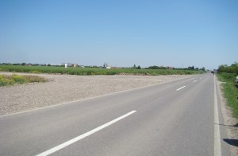
Slika 2. Primer regionalne ceste, kjer bi lahko bil prehod za pešce, ki ga je treba osvetliti
Preostale potrebne podatke za izbor svetlobnotehničnega razreda lahko razberemo iz slike 2. Izbor svetlobnotehničnega razreda začnemo ob vpogledu v preglednico 1, prek katere lahko določimo naslednje utežne faktorje:
- hitrostna omejitev: visoka (90 km/h): utežni faktor = 2;
- obseg prometa: visok (16.000 vozil dnevno): utežni faktor = 1;
- sestava prometa: samo motorna vozila: utežni faktor = 0;
- ločeni smerni vozišči: ne: utežni faktor = 1;
- parkirana vozila: jih ni; utežni faktor = 0;
- svetlost okolice: nizka (ni razsvetljave, reklam …): utežni faktor = -1;
- zahtevnost navigacije: enostavna (ravna cesta, ni križišč …): utežni faktor = 0.
Nato seštejemo vse utežne faktorje:
vsota utežnih faktorjev =$\sum_{i=1}^{7}{{utežni faktor}_{i}}$= 2 + 1 + 0 + 1 + 0 – 1 + 0 = 3
ter določimo ustrezni svetlobnotehnični razred tako, da vsoto utežnih faktorjev odštejemo od 6:
svetlobnotehnični razred C = 6 – $\sum_{i=1}^{7}{{utežni faktor}_{i}}$ = 6 – 3 = 3.
Za razsvetljavo ceste v tem primeru ustreza svetlobnotehnični razred C3, za katerega iz preglednice 3 preberemo potrebno vzdrževano osvetljenost (horizontalna osvetljenost) E_{h} = 15,0 lx in enakomernost osvetljenosti 0,40. Osvetljeno bo samo območje navideznega prehoda za pešce, ne pa celotna cesta, zato ni potrebe po dodatnem opozarjanju voznikov na prehod, torej lahko za območje prehoda uporabimo enake vrednosti.

Primer 2
Prehod za pešce je na regionalni cesti v naselju. Cesta je osvetljena s cestno razsvetljavo, vendar ta ne zadošča, tako da je treba prehod dodatno osvetliti. Obseg prometa je v povprečju 6.000 vozil dnevno. Ob cesti je sicer pločnik, ker pa je cesta v naselju, lahko pričakujemo, da je promet sestavljen iz motornih vozil, koles z motorjem in koles. Na delu ceste, kjer je prehod za pešce, je tudi križišče s cesto, ki vodi v središče vasi. Preostale parametre lahko razberemo iz spodnje slike.
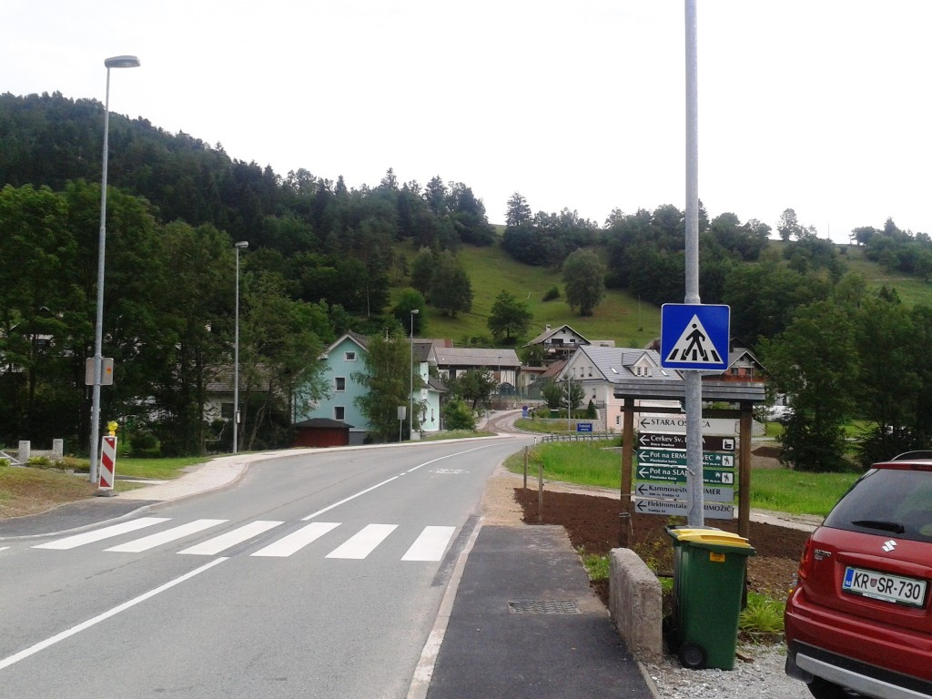
Slika 3. Prehod za pešce na regionalni cesti znotraj naselja, ki ga je treba dodatno osvetliti.
Tudi v tem primeru izbor svetlobnotehničnega razreda začnemo po preglednici 1:
- hitrostna omejitev: zmerna (50 km/h): utežni faktor = 0;
- obseg prometa: zmeren (6.000 vozil dnevno): utežni faktor = 0;
- sestava prometa: mešana vendar z visokim deležem motornih vozil: utežni faktor = 2;
- ločeni smerni vozišči: ne: utežni faktor = 1;
- parkirana vozila: jih ni; utežni faktor = 0;
- svetlost okolice: zmerna (cestna razsvetljava): utežni faktor = 0;
- zahtevnost navigacije: zahtevna (križišče): utežni faktor = 1.
Nato seštejemo vse utežne faktorje:
vsota utežnih faktorjev = $\sum_{i=1}^{7}{{utežni faktor}_{i}}$= 0 + 0 + 2 + 1 + 0 – 0 + 1 = 4
ter določimo ustrezni svetlobnotehnični razred tako, da vsoto utežnih faktorjev odštejemo od 6:
svetlobnotehnični C razred = 6 – $\sum_{i=1}^{7}{{utežni faktor}_{i}}$ = 6 – 4 = 2.
Za razsvetljavo ceste v tem primeru ustreza svetlobnotehnični razred C2, za katerega iz preglednice 3 ugotovimo potrebno vzdrževano osvetljenost (horizontalna osvetljenost) E_{h} = 20,0 lx in enakomernost osvetljenosti 0,40. Enake vrednosti horizontalne osvetljenosti in enakomernosti lahko uporabimo tudi za območje prehoda za pešce. Če analiza prometnih razmer pokaže, da je priporočljivo voznike dodatno opozoriti na prehod za pešce, lahko izberemo tudi za razred večje vrednosti (vrednosti za C1).

Primer 3
V tretjem primeru gre za prehod za pešce, ki je v naselju, in sicer na dvignjenem delu cestišča (hitrostna ovira). Omejitev hitrosti na tej ulici je 30 km/h. Na eni strani ulice so parkirana vozila. Ker je na obeh straneh ulice pločnik oziroma kolesarska steza, lahko pričakujemo, da so na cesti samo motorna vozila. Obseg prometa je 350 vozil dnevno. Primer podobnega prehoda je na sliki 4.
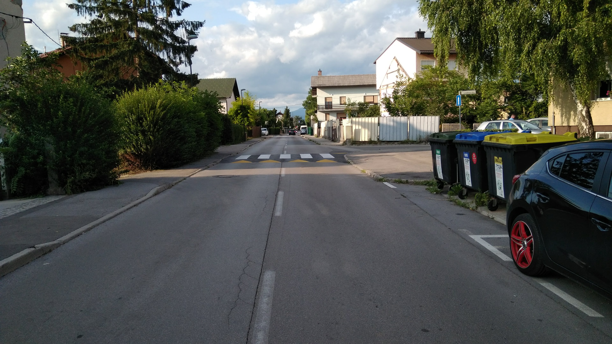
Slika 4. Primer prehoda za pešce na ulici v naselju
Tudi tu začnemo izbiro svetlobnotehničnega razreda po preglednici 1:
- hitrostna omejitev: nizka (30 km/h): utežni faktor = -1;
- obseg prometa: nizek (350 vozil dnevno): utežni faktor = -1;
- sestava prometa: samo motorna vozila: utežni faktor = 0;
- ločeni smerni vozišči: ne: utežni faktor = 1;
- parkirana vozila: so; utežni faktor = 1;
- svetlost okolice: visoka (razsvetljava, reklame …): utežni faktor = 1;
- zahtevnost navigacije: enostavna (ravna cesta, ni križišč …): utežni faktor = 0.
Nato seštejemo vse utežne faktorje:
vsota utežnih faktorjev = $\sum_{i=1}^{7}{{utežni faktor}_{i}}$= - 1 – 1 + 0 + 1 + 1 + 1 + 0 = 1;
ustrezni svetlobnotehnični razred pa določimo tako, da vsoto utežnih faktorjev odštejemo od 6:
svetlobnotehnični C razred = 6 – $\sum_{i=1}^{7}{{utežni faktor}_{i}}$= 6 – 1 = 5.
Za določitev lastnosti razsvetljave na tej ulici torej lahko izberemo svetlobnotehnični razred C5, za katerega iz preglednice 3 ugotovimo potrebno vzdrževano osvetljenost (horizontalna osvetljenost) E_{h} = 7,50 lx in enakomernost osvetljenosti 0,40. Ker je hitrost prometa omejena na 30 km/h in je prehod za pešce na označenem dvignjenem delu cestišča, dodatno opozarjanje voznikov na prehod ni potrebno in lahko enak svetlobnotehnični razred uporabimo tudi za določitev potrebnih lastnosti razsvetljave prehoda.

Primer 4
V tem primeru je prehod za pešce na cesti v naselju, kjer je hitrost omejena na 50 km/h. Cesta ima na obeh straneh širok pločnik in v njegovem sklopu je tudi kolesarska steza, tako da na cesti lahko pričakujemo samo motorna vozila. Cestne razsvetljave ni. Obseg prometa je razmeroma nizek, povprečno 500 vozil dnevno.
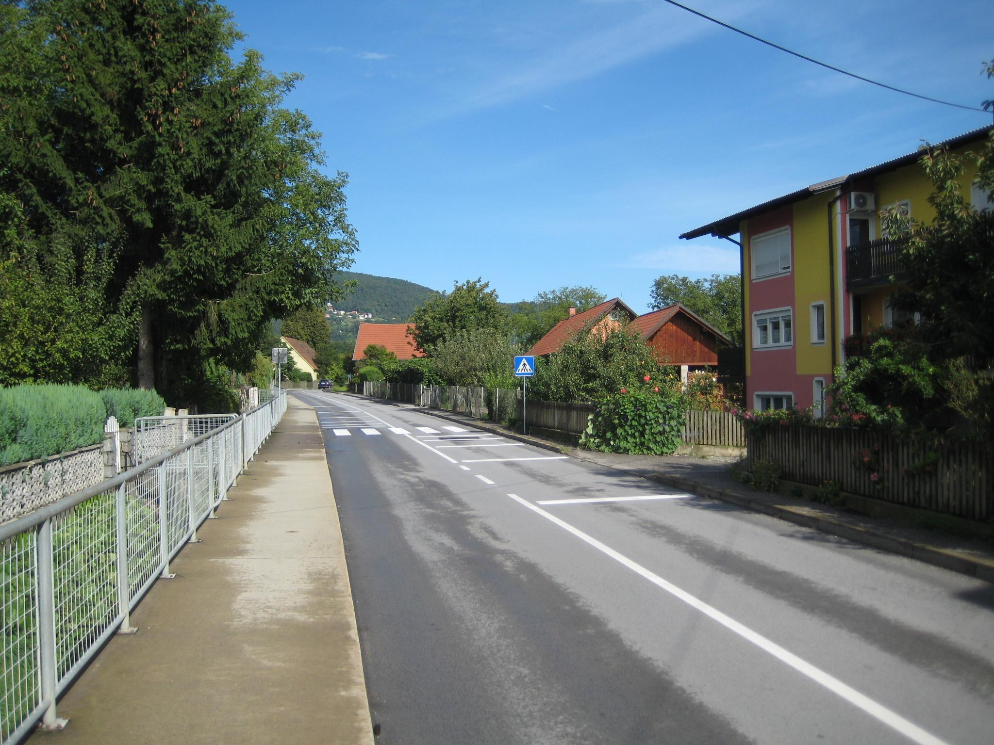
Slika 5. Prehod za pešce na cesti skozi naselje, kjer ni cestne razsvetljave.
Iz preglednice 1 lahko dobimo te utežne faktorje:
- hitrostna omejitev: zmerna (50 km/h): utežni faktor = 0;
- obseg prometa: nizek (500 vozil dnevno): utežni faktor = -1;
- sestava prometa: samo motorna vozila: utežni faktor = 0;
- ločeni smerni vozišči: ne: utežni faktor = 1;
- parkirana vozila: jih ni; utežni faktor = 0;
- svetlost okolice: nizka (ni cestne razsvetljave): utežni faktor = -1;
- zahtevnost navigacije: enostavna (ravna cesta, ni križišč …): utežni faktor = 0.
Nato seštejemo vse utežne faktorje:
vsota utežnih faktorjev = $\sum_{i=1}^{7}{{utežni faktor}_{i}}$= 0 – 1 + 0 + 1 + 0 – 1 + 0 = -1.
Ker je vsota utežnih faktorjev manjša od 0, pri določitvi svetlobnotehničnega razreda C upoštevamo, kot da bi bila enaka 1. Torej je ustrezni svetlobnotehnični razred, ki ga dobimo tako, da vsoto utežnih faktorjev odštejemo od 6, enak:
svetlobnotehnični C razred = 6 –$\sum_{i=1}^{7}{{utežni faktor}_{i}}$ = 6 – 1 = 5.
Tudi v tem primeru torej upoštevamo svetlobnotehnični razred C5, za katerega iz preglednice 3 ugotovimo potrebno vzdrževano osvetljenost (horizontalna osvetljenost) E_{h} = 7,50 lx in enakomernost osvetljenosti 0,40. Podobno kot v prvem primeru tudi tu osvetlimo le prehod za pešce, cesta sama pa ni osvetljena. Zato dodatno opozarjanje voznikov na prehod s povišano osvetljenostjo ni potrebno in lahko enake parametre uporabimo tudi pri načrtovanju razsvetljave prehoda.

Tehnične rešitve razsvetljave prehoda za pešce in/ali kolesarje
Tehnične rešitve, uporabljene pri prehodu za pešce in/ali kolesarje, morajo:
- opozoriti voznika, da se približuje prehodu za pešce in/ali kolesarje oziroma konfliktnemu območju: to lahko storimo z večjo horizontalno osvetljenostjo na prehodu ali z uporabo svetlobe drugačne barve, kot jo ima preostala cestna razsvetljava. Seveda uporabimo tudi ustrezne prometne znake, vendar ti ne zagotavljajo vedno ustreznega učinka;
- omogočiti vozniku, da pravočasno opazi pešca ali kolesarja, ki je na prehodu ali ob prehodu in namerava prečkati cesto: za ustrezno zaznavo pešca ali kolesarja moramo na prehodu zagotoviti dovolj velik pozitiven kontrast (svetel pešec pred temnim ozadjem), kar dosežemo z ustrezno vertikalno osvetljenostjo območja nad prehodom za pešce;
- dodatno opozoriti voznika, da je na ali ob prehodu pešec ali kolesar, ki želi prečkati (ali že prečka) cesto. To je mogoče doseči z dodatnimi opozorilnimi znaki, na primer z utripajočimi rumenimi lučmi, ki se vklopijo samo, ko je na ali ob prehodu pešec ali kolesar, ki namerava prečkati cesto.
Kako s tehničnimi sredstvi, ki so na voljo, doseči oziroma zagotoviti zgornje tri ukrepe (pogoje), je opisano v nadaljevanju. Prvi in tretji ukrep nista obvezna, vsekakor pa je treba na prehodu za pešce in/ali kolesarje zagotoviti ustrezno vertikalno osvetljenost, saj bo voznik le tako lahko pravočasno opazil pešca ali kolesarja.

Opozarjanje voznika na bližino prehoda za pešce in/ali kolesarje
Prehodi za pešce in/ali kolesarje so, če niso v sklopu križišča, opremljeni z ustreznimi prometnimi znaki. Vendar pa jih vozniki lahko prezrejo. Zato je dobro, da na bližino prehoda opozorimo še s čim. Na konfliktna območja oziroma na prehod za pešce in/ali kolesarje lahko na cesti, opremljeni s cestno razsvetljavo, opozorimo tudi na ta dva načina:
- povečamo osvetljenost na konfliktnem območju (prehodu). Zaradi kontrasta (svetlosti) med manj osvetljeno cesto in bolj osvetljenim, na primer, prehodom za pešce s tako rešitvijo vzbudimo pozornost voznika in ga opozorimo, da mora biti bolj pozoren in upoštevati tudi druge udeležence v prometu;
- spremenimo barvo svetlobe. Tudi sprememba barve svetlobe povzroči določen (barvni) kontrast med cesto in prehodom ter s tem odziv voznika.
Za povečanje osvetljenosti na prehodu za pešce in/ali kolesarje, ki je na osvetljeni cesti, lahko uporabimo dodatno svetilko ali svetilke. Svetilka (svetilke) mora zagotoviti horizontalno osvetljenost na prehodu za pešce, vsaj za razred višjo od osvetljenosti ceste, ki jo prehod prečka. Ustrezno horizontalno osvetljenost določimo po standardu SIST EN 13201, tako da najprej preverimo, za kakšen svetlobnotehnični razred M je bila razsvetljava ceste projektirana. Nato na podlagi preglednice 4 in upoštevanja svetlobnosti (ki jo ponazarja faktor Q₀) določimo ustrezni C svetlobnotehnični razred, ki je enakovreden uporabljenemu razredu M, ter v preglednici 3 poiščemo zahtevano horizontalno osvetljenost za vsaj eno stopnjo višji razred C. Na primer, če je cesta (Q₀ = 0,06 cd m⁻² lx⁻¹) osvetljena v skladu z razredom M3 in je ustrezni C-razred C3, moramo prehod osvetliti v skladu z zahtevano horizontalno osvetljenostjo za razred C2, torej z minimalno 20 lx.
Preglednica 4. Primerljivi svetlobnotehnični razredi M in C [2]
Svetlobnotehnični razred M |  |  | M1 | M2 | M3 | M4 | M5 | M6
Svetlobnotehnični razred C,  če je Q₀ ≤ 0,05 cd m⁻² lx⁻¹ |  |  | C0 | C1 | C2 | C3 | C4 | C5
Svetlobnotehnični razred C,  če je 0,05 cd m⁻² lx⁻¹ < Q₀ ≤ 0,08 cd m⁻² lx⁻¹ |  | C0 | C1 | C2 | C3 | C4 | C5 | C5
Svetlobnotehnični razred C,  če je Q₀ >0,08 cd m⁻² lx⁻¹ | C0 | C1 | C2 | C3 | C4 | C5 | C5 | C5

Faktor Q₀ ali svetlobnost, ki je v preglednici 4, pove, kako svetla je cestna površina [9]. Majhna vrednost Q₀ pomeni temno cestno površino, velika vrednost pa svetlo. Velikost faktorja Q₀ je odvisna od odsevnih lastnosti cestne površine, in sicer tako od difuzne (razpršene) odsevnosti kot tudi od usmerjene odsevnosti (refleksije). Če upoštevamo razvrstitev cestne površine glede na odsevnost v štiri razrede R (CIE publikaciji 66:1984 in 144:2001), je velikost Q₀ pri površinah v razredu R1 približno 0,10 cd m⁻² lx⁻¹, v razredih R2 in R3 znaša Q₀ približno 0,07 cd m⁻² lx⁻¹ in v razredu R4 je vrednost Q₀ približno 0,08 cd m⁻² lx⁻¹. Pri tem lahko cestne površine v različnih razredih opišemo kot:
- R1: cestna površina svetlobo odseva razpršeno;
- R2: cestna površina svetlobo odseva slabo razpršeno;
- R3: cestna površina svetlobo odseva slabo usmerjeno;
- R4: cestna površina svetlobo odseva usmerjeno.
Da na prehodu za pešce zagotovimo ustrezno horizontalno osvetljenost, moramo uporabiti svetilko, ki ima ustrezno prostorsko razporeditev svetilnosti – svetlobo usmerja navzdol v tako širokem snopu, da osvetli celoten prehod ter čim manj površine ceste pred in za njim. Svetilko postavimo nad prehod za pešce oziroma na ustrezno mesto glede na njeno prostorsko porazdelitev svetilnosti in jo lahko kombiniramo tudi z znakom za prehod za pešce (npr. z notranjo osvetlitvijo). Vendar se je treba zavedati, da rešitev z eno svetilko nad prehodom sicer zagotavlja ustrezno horizontalno osvetljenost, ne pa tudi ustrezne vertikalne osvetljenosti na prehodu. Za doseganje te osvetljenosti so potrebne še dodatne svetilke.
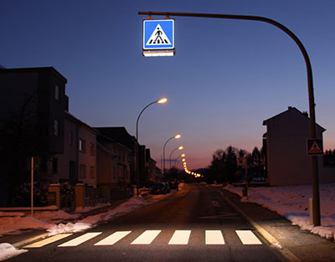
Slika 6. Primer svetilke za dodatno osvetlitev prehoda za pešce in/ali kolesarje, ki je kombinirana s prometnim znakom, in njen učinek: povečana horizontalna osvetljenost na območju prehoda za pešce. Prikazana rešitev je primerna za zagotavljanje ustrezne horizontalne osvetljenosti, ne zagotavlja pa ustrezne vertikalne osvetljenosti in je zato treba namestiti še dodatne svetilke.
V določenih razmerah je ustrezno horizontalno osvetljenost prehoda mogoče doseči tudi z uporabo običajnih svetilk za zunanjo razsvetljavo, ki so na primer namenjene območjem za pešce oziroma umirjen promet, če imajo seveda ustrezno prostorsko porazdelitev svetilnosti.
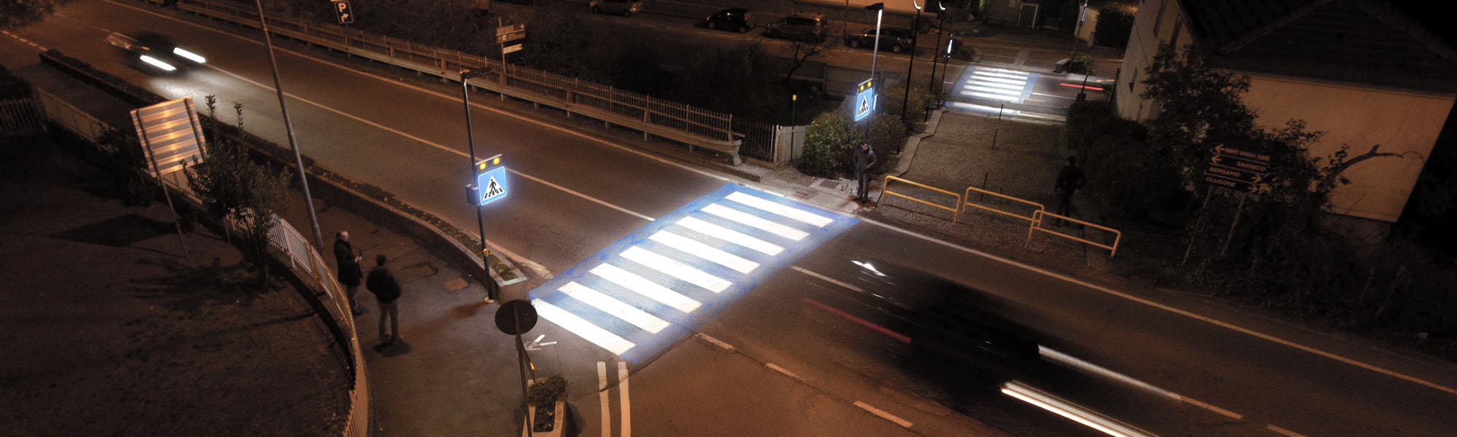
Slika 7. Dodatna osvetlitev prehoda za pešce z dvema svetilkama in opazno večja svetlost horizontalne površine območja prehoda. Pri prehodu na sliki je dodaten kontrast dosežen še z barvanjem okolice zebre z modro barvo.
Ustrezno horizontalno osvetljenost območja prehoda lahko dosežemo tudi z uporabo svetilk za zagotavljanje ustrezne vertikalne osvetljenosti na prehodu za pešce. Pri tem uporabimo dve svetilki, nameščeni na ustrezni razdalji pred prehodom v smeri vožnje. Na enosmernih cestah z enim voznim pasom lahko zadošča že ena svetilka. Razmere oziroma doseganje zahtev je vedno treba preveriti s svetlobnotehničnim izračunom ali ustrezno svetlobnotehnično simulacijo.
Drug način opozarjanja na prehod za pešce in/ali kolesarje je svetloba drugačne barve.
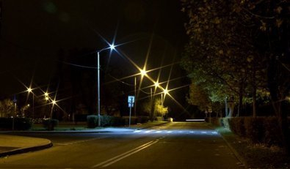
Slika 8. Uporaba svetilke z belo svetlobo za osvetlitev prehoda za pešce in/ali kolesarje, ki zagotavlja določen barvni kontast glede na cesto, osvetljeno z rumeno svetlobo.
Žal svetilke s svetlečimi diodami (LED) ne omogočajo izrazitih razlik v barvi svetlobe. Možne so samo razmeroma majhne razlike v barvni temperaturi svetlobe, saj se za cestno razsvetljavo običajno uporabljajo LED-svetilke z nižjo barvno temperaturo 3000 K ali 4000 K. Pri tem je sicer možno ustrezen barvni kontrast doseči z višjo barvno temperaturo (+2000 K), vendar pa je bela svetloba s tako visoko barvno temperaturo lahko okoljsko sporna. Druga možnost je, da je cesta osvetljena z rumenimi LED-svetilkami (npr. 2200 K), prehod za pešce pa osvetlimo z belimi LED-svetilkami (npr. 4000 K). Možna bi bila tudi uporaba svetilke z dvema vrstama LED-diod z različno barvno temperaturo. Kadar na prehodu ni pešcev in/ali kolesarjev, svetilka sveti s svetlobo nižje barvne temperature (3000 K ali 4000 K); kadar je na prehodu pešec (kolesar), pa svetilka krajši čas (dokler je pešec ali kolesar prisoten) sveti s svetlobo višje barvne temperature (5000 K ali celo več). Način ugotavljanja prisotnosti pešca na prehodu je opisan v nadaljevanju v poglavju z naslovom Ukrepi za dodatno opozarjanje voznika na pešce in/ali kolesarje.

Zagotavljanje ustrezne vertikalne osvetljenosti na prehodu
Ustrezen kontrast med pešcem in ozadjem ter s tem tudi voznikovo ustrezno razdaljo zaznavanja pešca dosežemo z zagotavljanjem primerne vertikalne osvetljenosti na območju prehoda za pešce in/ali kolesarje. Ustrezno vertikalno osvetljenost lahko dosežemo na več načinov:
- z običajno cestno razsvetljavo ali
- s svetilkami cestne razsvetljave s primerno prostorsko porazdelitvijo svetilnosti (namenske svetilke za prehode), postavljenimi na primerni razdalji pred prehodom ali
- s posebnimi stebričastimi svetilkami, postavljenimi ob prehodu.
V vseh treh primerih je zakonitost delovanja enaka. Svetlobo usmerimo v pešca ali kolesarja, tako da bo od njega odbita svetloba v voznikovem očesu povzročila dovolj visoko svetlost. Svetloba mora biti torej usmerjena proti prehodu iz smeri vožnje, torej mora biti svetilka postavljena pred prehodom. Pri tem je treba paziti, da svetloba ne osvetli (preveč) tudi horizontalne površine za prehodom, ker bi to zmanjšalo kontrast med pešcem (kolesarjem) in ozadjem.
Na dovolj osvetljenih cestah (svetlobnotehnični razred M1 ali M2 – svetlosti ceste nad 2,0 cd/m² včasih tudi nad 1,5 cd/m² – glej standard SIST EN 13201) vsaj na določenem delu ceste že običajna cestna razsvetljava lahko zagotavlja tudi ustrezno horizontalno in vertikalno osvetljenost, primerno za prehod za pešce in/ali kolesarje. Določen del ceste, kjer z običajnimi cestnimi svetilkami lahko dosežemo ustrezen kontrast med pešcem (kolesarjem) in ozadjem, je območje, ki je na sredini med dvema svetilkama. V takih razmerah je torej treba prehod za pešce in/ali kolesarje umestiti na sredini razdalje med dvema svetilkama oziroma razsvetljavo (stojna mesta svetilk) projektirati tako, da je prehod točno med dvema svetilkama. Če se odločimo za tako rešitev, je treba njeno primernost obvezno preveriti z izračuni (simulacijami) in meritvami.
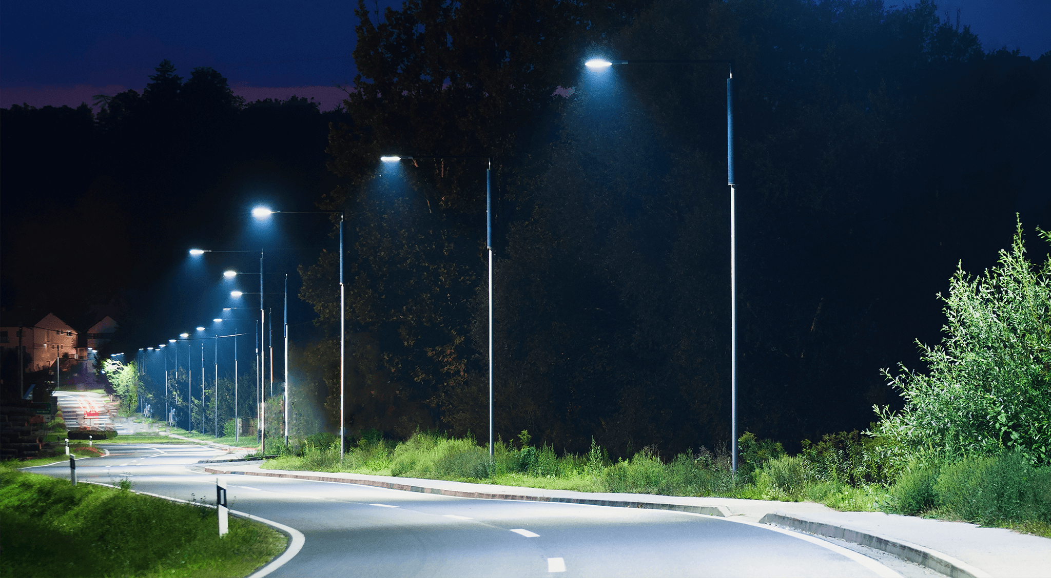
Slika 9. Fotografija sicer ne prikazuje razsvetljave prehoda za pešce in/ali kolesarje, vendar je na njej dobro vidno, da je območje na sredini med dvema svetilkama temnejše kot območje pod svetilko in torej lahko zagotavlja primerno temno ozadnje za doseganje pozitivnega kontrasta med pešcem ali kolesarjem in ozadjem.
Na cestah, osvetljenih v skladu z zahtevami nižjih svetlobnotehničnih razredov (M3, M4, M5 …), pa je za zagotavljanje ustrezne vertikalne osvetljenosti na prehodu za pešce treba uporabiti dodatno razsvetljavo. Dodatne svetilke – lahko je ena, če gre za enosmerno ulico (z enim ali dvema voznima pasovoma), ali sta dve pri dvosmernih cestah z dvema ali več voznimi pasovi ali pri enosmernih cestah s tremi ali več voznimi pasovi – postavimo pred prehod za pešce v smeri vožnje.
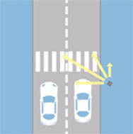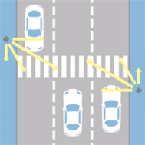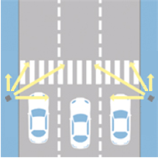
Slika 10. Prikaz postavitve svetilk za razsvetljavo prehoda za pešce in/ali kolesarje glede na število voznih pasov in smer vožnje.
Razdalja med svetilko in prehodom za pešce mora biti določena glede na prostorsko porazdelitev svetilnosti uporabljene svetilke. Če uporabimo običajne cestne svetilke oziroma svetilke za razsvetljavo območij za pešce, je ta razdalja običajno okoli 5 m (vedno jo je treba preveriti z izračunom oziroma simulacijo). Pri uporabi posebnih svetilk, namenjenih prav zagotavljanju vertikalne osvetljenosti na prehodu za pešce, pa je ta razdalja lahko tudi krajša (lahko tudi samo 0,5 m ali še manj). Pri izbiri razdalje je treba opraviti ustrezen svetlobnotehnični izračun ali simulacijo oziroma upoštevati navodila proizvajalca svetilke.
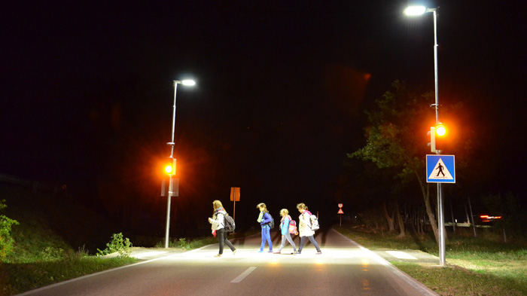
Slika 11. Uporaba dveh svetilk za osvetlitev prehoda za pešce in/ali kolesarje, ki zagotavljata tako primerno horizontalno osvetljenost kot tudi ustrezno vertikalno osvetljenost in s tem dober pozitiven kontrast pešcev na prehodu.
Namestitev svetilk tik pred prehodom za pešce za zagotavljanje ustrezne vertikalne osvetljenosti povečini ni ustrezna, razen če imajo svetilke ustrezno (namensko) prostorsko porazdelitev svetilnosti, kjer tako namestitev priporoča proizvajalec. Zato je treba vsako rešitev ustrezno preveriti z izračuni in/ali simulacijami.
Lažje kot z navadnimi svetilkami za razsvetljavo cest oziroma območij za pešce potrebno vertikalno osvetljenost na prehodu za pešce in/ali kolesarje dosežemo s posebnimi svetilkami, namenjenimi prav razsvetljavi prehodov za pešce in kolesarje. Ker so izdelane namensko, imajo optični del oblikovan tako, da je prostorska porazdelitev svetilnosti asimetrična in večino svetlobe usmerja na prehod. Ob primerni postavitvi lahko s tako svetilko dosežemo ustrezno horizontalno in tudi vertikalno osvetljenost, poleg tega pa zaradi asimetrične porazdelitve svetilnosti ne osvetljuje območja pred in za prehodom. Tako še dodatno pripomore k boljšemu pozitivnemu kontrastu med svetlim pešcem ali kolesarjem in temnim ozadjem.
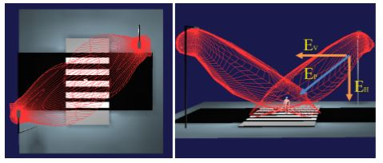
Slika 12. Prikaz postavitve posebnih svetilk za razsvetljavo prehoda za pešce in/ali kolesarje (levo) ter prikaz njihove prostorske porazdelitve svetilnosti z označeno vertikalno, horizontalno in skupno komponento osvetljenosti (desno) [4].

Ukrepi za dodatno opozarjanje voznika na pešce in/ali kolesarje
V nočnem času je število pešcev (kolesarjev), ki čakajo pred prehodom ali ga prečkajo, običajno precej manjše kot v dnevnem času. Zato so tudi vozniki v nočnem času manj pozorni na pešce ali kolesarje ter jih tudi zaradi tega – in ne samo zaradi slabše vidljivosti – prej prezrejo. Zato se je izkazalo za smiselno prehode za pešce in/ali kolesarje opremiti z dodatnimi ukrepi, ki voznika opozorijo, da je na prehodu pešec ali kolesar oziroma da nekdo čaka pred prehodom. Da pa so ti ukrepi res učinkoviti, jih je treba uporabiti samo takrat, ko dejansko nekdo čaka, da bo prečkal cesto, oziroma ravno prečka cesto. Uporabimo lahko eno od naštetih možnosti:
- začasno povečanje osvetljenosti območja prehoda;
- uporaba utripajoče rumene luči;
- uporaba svetlobnih utripalnikov ali svetilk, nameščenih v nivoju cestišča.
Prva rešitev, začasno povečanje osvetljenosti, je nekoliko manj uporabna, saj se povečana osvetljenost območja prehoda za pešce dostikrat uporablja za opozarjanje voznika na prehod že v primeru, ko na ali ob prehodu ni pešca (kolesarja). Če bi želeli, da ima ta ukrep ustrezen učinek, bi moral biti prehod, ko ni v uporabi, osvetljen enako kot cesta, ki jo prečka. Povečanja osvetljenosti območja prehoda tam, kjer za razsvetljavo prehoda niso uporabljene posebne svetilke, ampak samo razsvetljava ceste, ni možno izvesti, saj ni mogoče povečati osvetljenosti samo na prehodu. Je pa taka rešitev mogoča tam, kjer je prehod osvetljen s posebnimi svetilkami, in sicer svetilkami nad prehodom, svetilkami pred prehodom ali stebričastimi svetilkami. Ob taki rešitvi pa je nujno treba kot svetlobni vir uporabiti svetleče diode, ker drugače kot visokotlačne sijalke lahko takoj zagotovijo poln svetlobni tok.
Rešitev z opozarjanjem voznikov na pešca ali kolesarja na prehodu z utripajočo rumeno lučjo (ali več lučmi) je lažje izvedljiva in verjetno tudi bolj učinkovita. V Sloveniji je že zdaj večina nesemaforiziranih prehodov za pešce opremljena z utripajočo rumeno lučjo kot del znaka za prehod, kot je prikazan na sliki 13. Vendar pa zdaj rumene luči utripajo celotni čas, tako podnevi kot ponoči in tudi takrat, ko na prehodu ali v bližini ni nobenega pešca ali kolesarja. To pa seveda povzroči, da vozniki po določenem času, tudi ob utripajoči rumeni luči, niso več pozorni na dogajanje na ali ob prehodu. Poleg tega namestitev utripajočih luči nad prehodom za pešce ni najboljša, saj luči niso ves čas v vidnem polju voznika. Ta ima namreč pogled običajno usmerjen na cesto, torej navzdol, in ko se dovolj približa prehodu, utripajoče luči nad prehodom izginejo iz voznikovega centralnega vidnega polja.
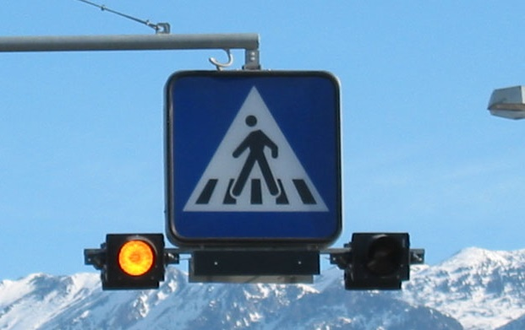
Slika 13. Znak za prehod za pešce, nameščen nad prehodom in opremljen z dvema stalno utripajočima rumenima lučema, kot je pogosta uporaba v Sloveniji.
Poskusi in praksa v tujini so pokazali, da so utripajoče rumene luči bolj učinkovite, če utripajo samo takrat, ko je prehod dejansko v uporabi, torej ko je na ali ob prehodu pešec ali kolesar. Pri tem je voznik bolj pozoren, saj ve, da nevarnost ni samo teoretična, ampak dejanska.
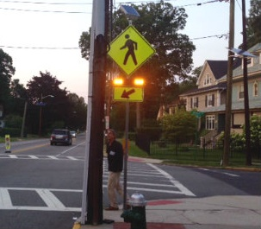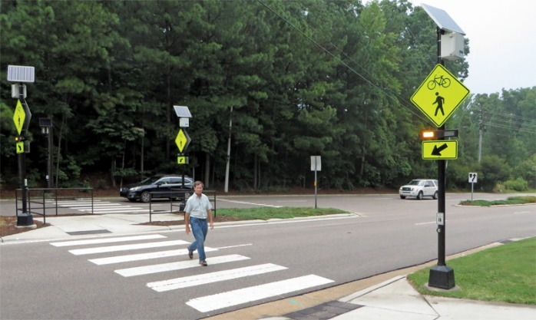
Slika 14. Primer iz tujine – znak za prehod za pešce z utripajočo rumeno lučjo, ki utripa samo, ko pešec s pritiskom na gumb (na drogu znaka) nakaže, da namerava prečkati cesto.
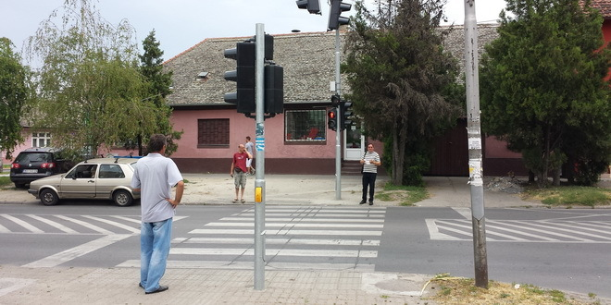
Slika 15. Semaforiziran prehod za pešce z gumbom, s katerim pešec nakaže, da želi prečkati cesto.
Glede na to, da naj bi rumene luči utripale samo takrat, ko so v bližini prehoda pešci ali kolesarji, ki nameravajo prehod dejansko prečkati (ali ga že prečkajo), obstaja več načinov njihovega prižiganja. Najbolj običajen način je prižiganje s pritiskom na gumb, ki je v bližini prehoda. Prehodov, ki so opremljeni z gumbom, ki ga pritisne pešec, ko namerava prečkati cesto (slika 15), je tudi v Sloveniji že veliko. Vendar pa se ta rešitev uporablja samo na semaforiziranih prehodih, ne pa tudi za vklop rumenih utripajočih luči.
Rešitev z gumbom je tehnično razmeroma preprosta in učinkovita, vendar pa zahteva, da pešec dejansko pritisne na gumb. Pri semaforiziranih prehodih pešci to naredijo skoraj vedno, vendar se vseeno zgodi, da kdo prečka cesto tudi pri rdeči luči. Pri nesemaforiziranih prehodih pa pešcem ni treba čakati na zeleno luč, zato je verjetnost, da bodo pred prehodom pritisnili na gumb in tako nakazali svojo namero, veliko manjša. To pa seveda pomeni, da rešitev ne bo delovala v vseh, morda niti ne v večini primerov. Bolj primerna rešitev je tako uporaba senzorjev, ki zaznajo bližino pešca ali kolesarja in samodejno vključijo rumene utripajoče luči. Takšna rešitev je prikazana na sliki 16.
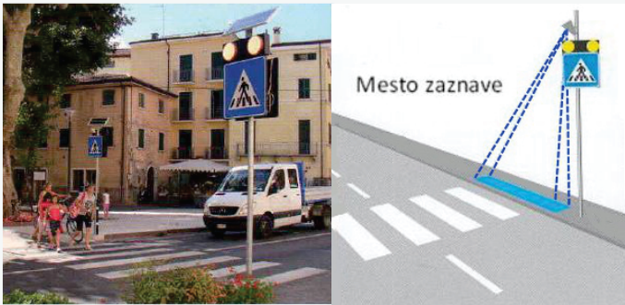
Slika 16. Senzor na prehodu za pešce, ki vključi utripajoče rumene luči, ko se prehodu približajo pešci [6].
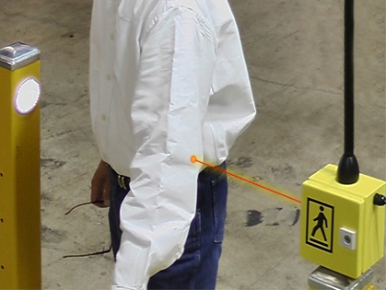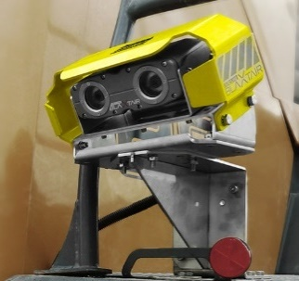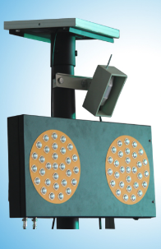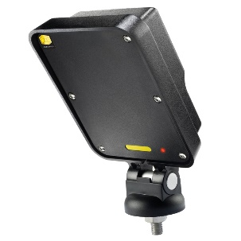
Slika 17. Različni načini zaznavanja pešca, ki želi prečkati prehod. Z leve proti desni: svetlobna zapora, (stereo) kamera, IR-senzor za zaznavanje gibanja, radarski senzor (uporablja dopplerjev pojav).
Tretja rešitev za opozarjanje voznikov na pešca ali kolesarja na prehodu ali ob njem je uporaba svetlobnih utripalnikov (markerjev). Svetlobni utripalniki so v Pravilniku o prometni signalizaciji in opremi na cestah [7] predvideni za označevanje prehodov za pešce zunaj križišč in naj bi prispevali k njihovi boljši zaznavnosti. Vendar pa je iz besedila v omenjenem pravilniku razvidno, kot da svetlobni utripalniki delujejo stalno in ne samo, kadar je na ali ob prehodu pešec, ki želi prečkati (ali že prečka) prehod. Poleg tega je predvidena bela barva svetlobnih utripalnikov in ne rumena, kar ni najbolj posrečena izbira glede na splošno razumevanje barve oznak v prometu. Oboje prispeva k temu, da vozniki takim utripalnikom oziroma prehodom za pešce po določenem času ne posvečajo več potrebne pozornosti.
Ukrepi za dodatno opozarjanje voznika, da so na ali ob prehodu pred njim pešci ali kolesarji, so se v svetu izkazali kot koristni. Vendar pa je za njihovo učinkovitost treba zagotoviti, da je opozorilo (večja osvetljenost, utripajoča rumena luč ali svetlobni utripalniki …) izraženo in opazno res samo takrat, ko so na prehodu pešci oziroma ko ti čakajo pred prehodom, da ga bodo prečkali. Največja težava, povezana s tem ukrepom, je sistem, ki vključi to opozorilo. Najbolj preprost način je uporaba gumba, vendar ta ne deluje, če ga pešec ne pritisne sam. Zato se v zadnjem času uporablja več avtomatskih sistemov zaznavanja, ki pa imajo tudi vsaj eno pomanjkljivost – lahko se sprožijo tudi, če pešec (kolesar) samo vstopi v območje pred prehodom, ne da bi imel namen prehod prečkati. Običajno se to zgodi, ko pešci hodijo vzdolž ceste, na kateri je prehod, in toliko blizu roba, da jih sistem zazna kot čakajoče. Za učinkovito delovanje sistema je treba take »lažne alarme« preprečiti ali vsaj čim bolj zmanjšati. Pri uporabi kamere za zaznavanje pešcev je to možno z ustreznimi programskimi prijemi, pri preostalih metodah detekcije pa najbolj pomagajo fizične prepreke, ki preprečujejo, da bi pešci cono pred prehodom prečkali v vzdolžni smeri. Primer take prepreke je prikazan na spodnji sliki številka 18.
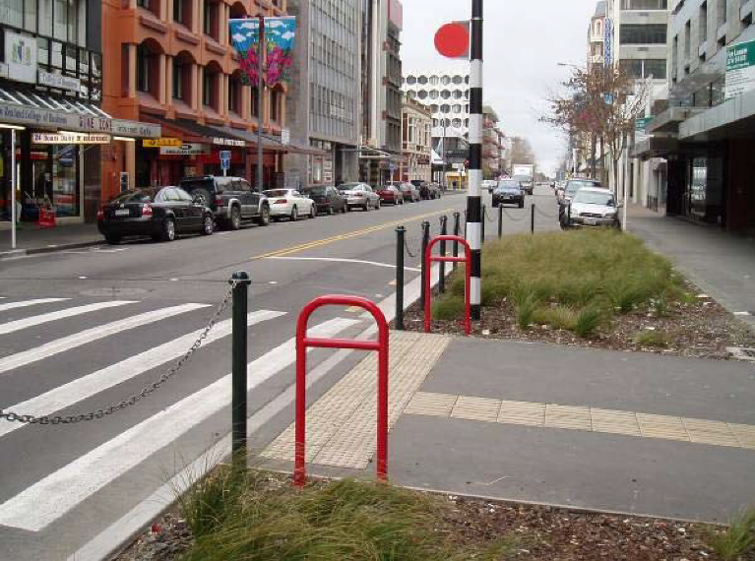
Slika 18. Prepreke (rdeče), ki preprečujejo prehajanje cone pred avtomatiziranim prehodom za pešce v vzolžni smeri in s tem nepotrebno sprožitev sistema za opozarjanje voznika na pešca na prehodu.

Kako izvesti razsvetljavo prehoda za pešce in/ali kolesarje
V nadaljevanju so podane osnovne tehnične smernice za razsvetljavo na različnih vrstah prehodov za pešce in/ali kolesarje. Pri pripravi smo izhajali iz 20. člena Zakona o cestah [1], ki v 4. odstavku določa, da morajo biti prehodi za pešce ponoči ustrezno osvetljeni. Pri tem beseda »ustrezno« pomeni, da je zagotovljena čim večja varnost pešcev, razsvetljava pa ne sme biti moteča niti za uporabnike prehoda (pešce ali kolesarje) niti za voznike na cesti, ki jo prehod prečka, pa tudi ne za morebitne okoliške prebivalce oziroma naravo.

Prehodi za pešce in/ali kolesarje v sklopu semaforiziranih križišč ali krožišč
Pri semaforiziranih križiščih posebno opozarjanje na prehod za pešce in/ali kolesarje oziroma na pešce na ali pred prehodom ni potrebno, saj morajo vozniki ob rdeči luči na semaforju ustaviti pred prehodom ne glede na pešce oziroma kolesarje. Je pa treba ustrezno osvetliti prehode za pešce.
Če je križišče osvetljeno in je razsvetljava izvedena v skladu z standardom SIST EN 13201 ter osvetljuje tudi območje prehodov za pešce, ta razsvetljava zadošča tudi kot razsvetljava teh prehodov.
Če samo križišče ni opremljeno z razsvetljavo ali pa razsvetljava križišča ne osvetljuje tudi prehodov, je treba prehode za pešce in/ali kolesarje v sklopu križišča osvetliti (dodatno) – skupaj ali posamezno. Pri tem se je priporočljivo držati postopka v skladu s standardom SIST EN 13201: ker je križišče konfliktno območje glede na parametre ceste in prometa, izberemo ustrezni svetlobnotehnični razred C, ki nam določi potrebno horizontalno osvetljenost prehoda za pešce in/ali kolesarje. Poleg horizontalne pa je treba zagotoviti še ustrezno vertikalno osvetljenost. Če so osvetljeni samo prehodi za pešce, mora biti vertikalna osvetljenost izbrana v skladu s spodnjo preglednico. Če pa je osvetljeno tudi križišče, ni posebnih zahtev za vertikalno osvetljenost.
Preglednica 5. Potrebne vrednosti vzdrževane horizontalne in vertikalne osvetljenosti na prehodih za pešce in/ali kolesarje glede na izbrani svetlobnotehnični razred C
Svetlobnotehnični razred | Horizontalna osvetljenost | Vertikalna  osvetljenost
 | E_{h} (lx)  (povprečna vzdrževana vrednost) | E_{v} (lx)  (povprečna  vzdrževana vrednost)
C0 | 50 | 100
C1 | 30 | 75
C2 | 20,0 | 50,0
C3 | 15,0 | 30,0
C4 | 10,0 | 20,0
C5 | 7,50 | 15,0
Enakomernost horizontalne osvetljenosti (U₀) mora biti vsaj 0,4.
Minimalna vertikalna osvetljenost mora biti vsaj 5 lx.

Če križišče in dovozne ceste niso osvetljeni ali so le slabo osvetljeni (svetlost površin pod nivojem svetlobnotehničnega razreda M6 [3], torej manj kot 0,3 cd/m²), lahko osvetljen prehod za pešce, v skladu z razredoma C0 in C1, pomeni težavo za prilagoditev oči voznika, ki vozi čez prehod. Predvsem se lahko težava pojavi po prečkanju prehoda, ko se morajo oči voznika znova prilagoditi na nižje nivoje svetlosti. Da se temu izognemo, je v takih okoliščinah priporočljivo, da se križišče ter dovozne ceste v dolžini 100 m pred in za križiščem tudi (dodatno) osvetlijo tako, da razsvetljava tega, dodatno osvetljenega dela ustreza razredu M6 po SIST EN 13201.

Prehodi za pešce in/ali kolesarje v sklopu nesemaforiziranih križišč ali krožišč
Križišča so tako imenovana konfliktna območja, kjer vozniki motoriziranih vozil srečujejo poleg pešcev in kolesarjev tudi enako »močne« udeležence v prometu – voznike drugih motornih vozil in so zaradi tega nekoliko bolj pozorni. Kljub temu pa se lahko zgodi, da voznik, ki vozi skozi križišče po prednostni cesti, prezre pešca ali kolesarja, ki želi to cesto prečkati ali je celo že na prehodu za pešce.
Če je križišče ustrezno osvetljeno (po SIST EN 13201) in osvetljeno območje zajema tudi prehode za pešce, dodatna razsvetljava prehodov ni potrebna.
Če pa križišče ni osvetljeno, je treba ustrezno osvetliti prehode za pešce. Za izbiro ustrezne osvetljenosti je tudi pri tem najbolje upoštevati priporočila standarda SIST EN 13201. Projektiranje začnemo z izbiro ustreznega razreda C, ki nato določi potrebno horizontalno osvetljenost. Ustrezno vertikalno osvetljenost pa izberemo v skladu s preglednico 5. Na podlagi obeh minimalno potrebnih osvetljenosti nato predvidimo ustrezno razsvetljavno napravo, ki bo zagotavljala obe vrednosti osvetljenosti.
Tudi pri tem velja, da če so osvetljeni samo prehodi za pešce, in to v skladu z razredom C0 ali C1, ne pa tudi križišče in/ali dovozne ceste, je zaradi lažje prilagoditve oči voznika pri spremembi svetlosti okolja treba osvetliti tudi križišče in 100 m dovoznih cest tako, da svetlobnotehnični parametri, ki jih zagotavlja razsvetljava, ustrezajo razredu M6 (svetlost 0,3 cd/m²).

Semaforizirani samostojni prehodi za pešce in/ali kolesarje
Semaforiziran samostojni prehod za pešce je prehod, opremljen s semaforjem ter na delu ceste, kjer ni križišča. V Sloveniji je v skladu s 4. odstavkom 20. člena Zakona o cestah [3] s semaforji treba opremiti prehode za pešce, ki prečkajo ceste z dvema ali več pasovi za vožnjo v eno smer. Pri semaforiziranem prehodu lahko pričakujemo, da bodo pešci (kolesarji) prečkali cesto samo pri zeleni luči ter da bodo vozniki pri rdeči luči ustavili in dali prednost pešcem. Zato je ogroženost pešcev nekoliko manjša kot na nesemaforiziranih prehodih. Semaforiziran prehod torej ne potrebuje posebnega sistema za opozarjanje voznika na pešce ob ali na prehodu, saj temu služi že semafor. Danes je običajno, da ima tak prehod tudi gumb ali drugo napravo (lahko tudi katerega od opisanih senzorjev za zaznavanje prisotnosti pešcev), s katero pešec naznani svojo namero prečkanja ceste. Voznik je torej na pešca opozorjen z rumeno oziroma rdečo lučjo na semaforju. Ker pa se seveda lahko zgodi, da pešec te naprave ne uporabi ali da semafor ne deluje (utripa samo oranžna luč), oziroma da voznik v času, ko je prometa malo in ne pričakuje pešcev (npr. v poznih nočnih in zgodnjih jutranjih urah) ignorira stanje semaforja, je vseeno treba prehod za pešce ustrezno osvetliti.
Če je cesta, na kateri je semaforiziran prehod za pešce in/ali kolesarje osvetljena, najprej preverimo, ali svetlobnotehnični parametri vzpostavljene razsvetljave zadoščajo tudi kot razsvetljava prehoda za pešce. Če razsvetljava ceste zagotavlja na prometni površini dovolj visoko svetlost (večjo ali enako 1,5 cd/m²) in je prehod za pešce na sredini razdalje med dvema svetilkama, je možno, da sta tako horizontalna kot vertikalna osvetljenost na območju prehoda ustrezni. To lahko preverimo z ustreznimi izračuni, simulacijami oziroma meritvami, če je razsvetljava že postavljena. Če razsvetljava ceste ne zagotavlja ustrezne horizontalne ali vertikalne osvetljenosti, je treba prehod opremiti z dodatno razsvetljavo. Pri izbiri ustreznih parametrov te dodatne razsvetljave se ravnamo enako, kot je v nadaljevanju opisano za prehode na neosvetljenih cestah. Je pa priporočljivo, da pri prehodih na osvetljenih cestah zagotovimo za en razred večjo horizontalno osvetljenost, kot je osvetljenost ceste. S tem voznike dodatno opozorimo na prehod. Nato po preglednici 5 izberemo še izbrani horizontalni osvetljenosti primerno vertikalno osvetljenost.
Če cesta, na kateri je semaforiziran prehod, ni osvetljena, razsvetljavo samostojnega semaforiziranega prehoda za pešce načrtujemo v skladu s standardom SIST EN 13201 ter seveda v skladu s parametri ceste in prometa na območju, kjer je prehod. V odvisnosti od parametrov ceste (ločeni vozni pasovi, gostota križišč; vozila, parkirana ob cesti), parametrov prometa (omejitev hitrosti prometa, obseg prometa, sestava prometa) in parametrov okolice (svetlost) ter zahtevnosti udeležbe v prometu (navigacija) izberemo najprej ustrezni svetlobnotehnični razred. Prehod za pešce in/ali kolesarje je načeloma konfliktno območje, torej lahko izbiro začnemo z razredi C. Lahko pa izbiro začnemo tudi z razredi M in potem na podlagi svetlobnosti ceste (izražene s Q₀) ter izbranega razreda M izberemo ustrezni razred C (preglednica 4). Izbrani razred C določa horizontalno osvetljenost, ki jo moramo doseči z razsvetljavo. Nato na podlagi razreda C po preglednici 5 izberemo še ustrezno vertikalno osvetljenost na območju prehoda za pešce. Glede na obe potrebni osvetljenosti nato izberemo (načrtujemo) ustrezno postavitev svetilk (svetlobnotehnično napravo). Postopek izbire posameznih svetlobnotehničnih razredov C je podrobneje opisan v poglavju Horizontalna in vertikalna osvetljenost.
Če je prehod za pešce osvetljen v skladu z razredoma C0 ali C1 in je na neosvetljeni cesti ali pa razsvetljava ceste ne zagotavlja svetlobnotehničnih parametrov razreda M6 (SIST EN 13201), je treba dodatno osvetliti še območje ceste, ki je 100 m na vsako stran prehoda, tako da razmere ustrezajo razredu M6. S tem olajšamo prilagoditev oči voznika, ko prevozi prehod za pešce, in preprečimo, da bi zaradi počasne prilagoditve prezrl predmet na vozišču za prehodom za pešce.

Nesemaforizirani samostojni prehodi za pešce in/ali kolesarje
Nesemaforizirani samostojni prehodi za pešce in/ali kolesarje so s stališča varnosti najslabši. Na eni strani imamo voznike, ki običajno niso pripravljeni odstopiti prednosti pešcem in znajo to pokazati tudi s povečanjem hitrosti pred prehodom, in na drugi strani pešce, ki imajo v skladu s prometnimi predpisi na prehodu prednost pred vozili. Zato je zelo priporočljivo poleg z ustrezno razsvetljavo take prehode opremiti tudi z napravami za opozarjanje voznikov na prisotnost pešcev (kolesarjev) pred oziroma na prehodu.
Tudi na nesemaforiziranih prehodih imamo lahko glede na razsvetljavo dve različni možnosti: osvetljeno ali neosvetljeno cesto, ki jo prehod prečka. Pri osvetljeni cesti je možno, da ustrezne svetlobnotehnične zahteve na prehodu izpolnjuje že razsvetljava ceste. Je pa to v primeru ne-semaforiziranega prehoda precej manj verjetno, kot v primeru semaforiziranega prehoda. Ne-semaforizirani prehodi so na manj prometnih cestah, kjer imamo za vsako smer vožnje samo en vozni pas, take ceste pa se običajno ne razvrščajo v svetlobnotehnične razrede M1 ali M2, kjer so svetlosti vozišča tako velike, da svetilke zagotavljajo tudi ustrezno horizontalno in vertikalno osvetljenost na območju prehoda za pešce. Če s preverjanjem razmer na prehodu (izračuni ali simulacije oziroma meritve) ugotovimo, da je horizontalna ali vertikalna osvetljenost prenizka, je treba prehod dodatno osvetliti. Postopek projektiranja dodatne razsvetljave prehoda za pešce in/ali kolesarje je enak kot v zgornjih primerih. Glede na izbran svetlobnotehnični razred, na podlagi katerega je bila projektirana že vzpostavljena razsvetljava, določimo ustrezno horizontalno osvetljenost. Pri tem je priporočljivo, da izberemo za en razred višjo osvetljenost, kot je že urejena osvetljenost ceste. S tem voznike dodatno opozorimo na prehod za pešce. Glede na izbrano horizontalno osvetljenost po preglednici 5 izberemo še ustrezno vertikalno osvetljenost.
Če cesta, na kateri je prehod, ni osvetljena, je treba prehod osvetliti. Z razsvetljavo prehoda je treba doseči ustrezno horizontalno in vertikalno osvetljenost območja prehoda. Vrednost horizontalne osvetljenosti dobimo prek določitve ustreznega svetlobnotehničnega razreda C v skladu s postopkom v standardu SIST EN 13201. Postopek je bolj podrobno opisan v poglavju Horizontalna in vertikalna osvetljenost. Nato po preglednici 5 določimo še ustrezno vertikalno osvetljenost.
Ko smo določili ustrezne svetlobnotehnične parametre, ki jih moramo doseči na prehodu za pešce in/ali kolesarje, lahko nadaljujemo s projektiranjem razsvetljave prehoda. Ustrezno horizontalno in vertikalno osvetljenost na prehodu najlaže dosežemo s postavitvijo ustrezne svetilke na ustrezni razdalji pred prehodom v smeri vožnje. Če gre za prehod preko samo enega voznega pasu na enosmerni cesti, zadošča ena svetilka. Če gre prehod preko dveh voznih pasov, sta običajno potrebni dve svetilki, za vsak vozni pas ena. Oddaljenost med svetilko in začetkom prehoda je odvisna od svetlobnotehničnih lastnosti svetilke. Pri posebej za prehode konstruiranih svetilkah je možno, da svetilka stoji tik pred prehodom. Pri običajnih cestnih svetilkah znaša ta razdalja običajno nekaj metrov. Vsekakor moramo položaj svetilke (svetilk) ter doseganje ustrezne vertikalne in horizontalne osvetljenosti vedno preveriti z ustreznimi izračuni in/ali simulacijami. Po izvedbi razsvetljave prehoda za pešce in/ali kolesarje je treba izvesti še fotometrične meritve in tako dokazati, da so razmere na prehodu ustrezne.
Če izbor svetlobnotehničnega razreda pokaže, da je potrebna razsvetljava v skladu z razredoma C0 ali C1, obstaja določena možnost, da bo tako osvetljen prehod na neosvetljeni cesti voznikom povzročal preveliko bleščanje oziroma težave s prilagoditvijo oči. Pri tem je treba dodatno osvetliti še 100 m ceste pred prehodom ter 100 m ceste za prehodom. Razsvetljava tega dela ceste mora zagotavljati svetlobnotehnične razmere v skladu z razredom M6.

Dodatno poudarjanje prehoda z večjo osvetljenostjo ali drugo barvo svetlobe
Zgoraj opisani postopek izbire razreda C in temu razredu ustrezne vertikalne osvetljenosti zagotavlja ustrezno vidnost pešca na oziroma ob prehodu za pešce. Kljub temu pa lahko, za večjo varnost uporabnikov prehoda za pešce in/ali kolesarje, voznike na prehod dodatno opozorimo tudi z drugačno barvo svetlobe in/ali večjo horizontalno osvetljenostjo.
V času pred množično uporabo svetlečih diod (LED) v cestni razsvetljavi so se za razsvetljavo cest za motorizirani promet večinoma uporabljale visokotlačne natrijeve sijalke z značilno rumeno barvo svetlobe. Za dodatno razsvetljavo prehoda pa so se uporabljale visokotlačne metal-halogenidne sijalke, ki imajo belo svetlobo, s čimer je nastal precejšen barvni kontrast med cestno površino in prehodom. Danes, ko se večinoma uporabljajo samo še svetleče diode (LED) z belo svetlobo različnih barvnih temperatur, je tako izrazit barvni kontrast teže doseči. Še vedno pa lahko za dodatno razsvetljavo prehoda izberemo svetleče diode z višjo barvno temperaturo, kot je barvna temperatura svetlečih diod za razsvetljavo ceste.
Lahko pa na prehod dodatno opozorimo z večjo osvetljenostjo območja prehoda, ki jo dosežemo tako, da izberemo manjši svetlobnotehnični razred C, kot bi ga na podlagi prometnih in gradbenih parametrov ceste (npr. C3 namesto C4). Temu primerno pa prilagodimo tudi izbor vertikalne osvetljenosti.

Čas obratovanja dodatne razsvetljave prehoda za pešce in/ali kolesarje
Če je prehod za pešce in/ali kolesarje osvetljen z dodatno razsvetljavo in ne z razsvetljavo, s katero je osvetljena cesta, na kateri je prehod, je, če je le mogoče, treba prižiganje te dodatne razsvetljave urediti ločeno od prižiganja splošne razsvetljave ceste in/ali križišča, v sklopu katerega je prehod. Dodatna razsvetljava prehoda se mora prižgati takoj, ko vertikalna osvetljenost na prehodu pade pod vrednost, ki naj bi jo zagotavljala razsvetljava prehoda. Zato je najbolje, da se za prižiganje razsvetljave prehoda uporabi avtomat z ustrezno točno fotocelico, ki je nameščena tako, da nanjo ne vplivajo drugi svetlobni viri (npr. na vrhu droga za razsvetljavo prehoda). Dodatna razsvetljava prehoda mora nato ostati prižgana, dokler vertikalna osvetljenost z naravno svetlobo na območju prehoda ne preseže vrednosti, ki jo zagotavlja ta razsvetljava. Ne glede na obseg prometa niti na druge parametre se razsvetljave prehoda za pešce in/ali kolesarje v tem času ne sme ugasniti. Lahko pa ustrezno prilagajamo horizontalno in vertikalno osvetljenost, če se za razsvetljavo ceste, na kateri je prehod, uporablja zmanjšanje svetlobnega toka v določenem delu noči.

Preverjanje ustreznosti lastnosti razsvetljave prehoda za pešce in/ali kolesarje
Pri projektiranju preverjamo lastnosti prihodnje razsvetljave prehoda za pešce in/ali kolesarje prek simulacij s katerim od temu namenjenih računalniških programov (DIALux, Relux …). Po izgradnji razsvetljave prehoda za pešce in/ali kolesarje pa je njeno ustreznost treba preveriti z meritvami.
Izračune in meritve izvajamo v točkah na oziroma nad prehodom, ki jih določimo v skladu s postopkom, opisanim v poglavju Območje vrednotenja. Horizontalno osvetljenost na prehodu za pešce in/ali kolesarje izračunavamo na višini 0 m, torej na sami površini cestišča. Enako tudi pri meritvah poskušamo izmeriti osvetljenost čim bliže tal. Glava fotometra naj ne bi bila višja od 5 cm. Vertikalna osvetljenost se izračunava na višini 1 m nad prehodom za pešce, enako se tudi meri. Pri tem je površina, na kateri izračunavamo vertikalno osvetljenost, pravokotna na prometno površino oziroma vzporedna s prehodom in obrnjena k vozniku, ki se približuje prehodu za pešce in/ali kolesarje. Enako je pri meritvi merilna glava merilnika osvetljenosti obrnjena v smeri proti približujočemu se vozilu. Če je prehod na enosmerni cesti, lahko vertikalno osvetljenost računamo oziroma merimo samo v eni smeri, pri prehodih na dvosmernih cestah pa je treba izračunati oziroma izmeriti vertikalno osvetljenost v obeh smereh nad celotno površino prehoda. Izjema so prehodi na cestah z ločenimi smernimi vozišči. Če je vmesni prostor dovolj širok (več kot 2 m), lahko vertikalno osvetljenost na vsaki od polovic prehoda izračunamo (izmerimo) samo v eni smeri.

Območje vrednotenja
Območje vrednotenja je območje, na katerem moramo zagotoviti ustrezno osvetljenost oziroma na katerem računamo in pozneje merimo horizontalno in vertikalno osvetljenost.
Pri prehodih za pešce in/ali kolesarje je območje vrednotenja območje samega prehoda skupaj z območjem, na katerem pešci (kolesarji) čakajo na prehod – slika 19. Gre za pravokotno površino, položeno preko prehoda, katere dolžina je enaka označeni dolžini prehoda (v smeri vožnje) (oznaka c na sliki 19), širina pa skupni širini (oznaka b na sliki 19) voznih pasov, ki jih prečka prehod z dodano širino območja (oznaka w na sliki 19), na katerem pešci (kolesarji) čakajo na prost prehod.
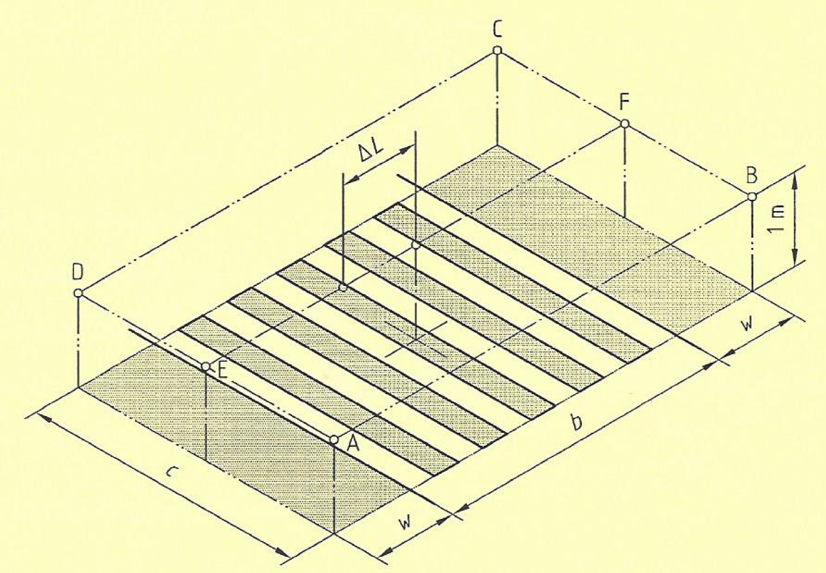
Slika 19. Območje vrednotenja pri prehodu za pešce. Na sliki oznaka c pomeni dolžino območja vrednotenja, ki je enaka dolžini prehoda, oznaka b pomeni skupno širino vozišč, ki jih prečka prehod, oznaka w pa širino območja, kjer pešci (kolesarji) čakajo na prost prehod. Preostale točke na sliki so pojasnene v besedilu. [8]
Na sliki 19 je dolžina prehoda – in so hkrati tudi območja vrednotenja – označena z oznako c. Širina prehoda je označena z oznako b in širina območja, na katerem uporabniki prehoda čakajo na prost prehod, z oznako w. Širina območja čakanja je sicer odvisna od gradbenih parametrov območja ob cesti, vendar pa – če je le možno – upoštevamo širino w vsaj 1 m. Skupna širina območja vrednotenja je tako b + 2*w. S točkami A, B, C in D so označeni vogali območja vrednotenja. Točki E in F pa označujeta sredinsko linijo prehoda. Če so ob cesti parkirišča ali kolesarske poti, se ta območja ne štejejo kot del območja vrednotenja, razen če je na njih površina, na kateri pešci (kolesarji) čakajo na prost prehod.
Na prehodu za pešce in/ali kolesarje se povprečna horizontalna osvetljenost izračuna (izmeri) kot povprečna vrednost osvetljenosti v točkah, enakomerno razporejenih po območju vrednotenja.

Določitev točk vrednotenja
Najprej se določi središčna točka prehoda, ki leži na tleh na polovici linije med točkama E in F (slika 19). Nato se v smeri prečno na cestišče, ki ga prečka prehod, določi dodatne točke na tleh pod linijo E–F tako, da razdalja med njimi (ΔL na sliki 19) ni večja od 1 m ter da končni točki ležita na sredini linij A–D in B–C (slika 19). Nato se določi še dodatne točke v smeri vzdolž cestišča tako, da razdalja med točkami ni večja od 1 m ter da končne točke ležijo na linijah A–B in C–D (slika 19).
Vertikalna osvetljenost se računa oziroma meri na višini 1 m nad cestiščem. Točke, v katerih je treba doseči ustrezno vertikalno osvetljenost, se določi tako, da se najprej izbere točka na sredini prehoda, torej na polovici linije med točkama E in F (slika 19). Naslednje točke se izbere od središčne točke proti točki E ter proti točki F tako, da razdalja med njimi (ΔL na sliki 19) ni večja od 1 m ter da končni točki sovpadata s točkama E in F. Enako se dodatne točke določijo tudi na linijah med A in B ter med C in D (slika 19). Vertikalna osvetljenost se vedno izračuna in meri v smeri, iz katere prihajajo vozila. Če je prehod na enosmerni cesti, je dovolj, da se vertikalna osvetljenost izračuna (izmeri) v smeri, ki je nasprotna smeri prometa. Pri prehodih čez dvosmerno cesto je treba vertikalno osvetljenost izračunati (izmeriti) v obeh smereh v vseh točkah. Izjema so dvosmerne ceste, kjer je med obema smernima voziščema v sklopu prehoda za pešce otok, širši od 2 m. V tem primeru lahko vsako od smernih cestišč obravnavamo kot enosmerno cestišče in vertikalno osvetljenost izračunamo (izmerimo) samo v eni smeri – proti prihajajočim vozilom.

Izračun srednje vrednosti in enakomernosti osvetljenosti
Vrednost horizontalne in vertikalne osvetljenosti, ki jo je treba doseči na prehodu za pešce in/ali kolesarje (v skladu s preglednico 3), je povprečna vrednost. Izračunamo jo kot povprečje vseh izračunanih ali izmerjenih vrednosti v vseh točkah izračuna ali meritev, ki so določene, kot je opisano v poglavju Določitev točk vrednotenja.
Poleg ustrezno velike povprečne vrednosti osvetljenosti pa je pri horizontalni osvetljenosti treba zagotoviti tudi ustrezno enakomernost osvetljenosti U₀. Ta se izračuna kot razmerje med najmanjšo (izračunano ali izmerjeno vrednostjo) v eni od točk in povprečno vrednostjo. Vrednost enakomernosti mora biti večja od podane v preglednici 3 ali 5. Pri vertikalni osvetljenosti enakomernosti ne izračunavamo, ampak preverimo, ali je osvetljenost v vseh točkah večja od minimalne vrednosti, podane v preglednici 3 oziroma preglednici 5.
Če izračuni pri projektiranju razsvetljave prehoda za pešce in/ali kolesarje pokažejo, da je dosežena horizontalna osvetljenost veliko višja (več kot 50 % višja od priporočene za izbrani svetlobnotehnični razred) od potrebne vrednosti v skladu z opisanim postopkom in preglednicama 3 in 5 ter ob upoštevanju faktorja vzdrževanja, je treba preveriti, ali jo je mogoče na kakšen način (drugačne svetilke, svetlobni viri z manjšim svetlobnim tokom, zatemnitev svetilk oziroma svetlobnih virov) ustrezno zmanjšati.

Zahteve za merilni instrument in merilno poročilo
Tako horizontalno kot vertikalno osvetljenost je treba meriti z merilnikom osvetljenosti (lx-meter). Merilnik mora ustrezati razredu točnosti A (po DIN 5032-7). Za meritev horizontalne osvetljenosti mora biti merilna glava opremljena s kardanskim obešalom ali libelo, ki omogoča njeno horizontalno namestitev. Meritev je treba izvesti največ 10 cm nad površino prehoda. Za merjenje vertikalne osvetljenosti mora merilna glava omogočati namestitev na ustrezen stativ, ki zagotavlja njen vertikalni položaj na višini 1 m nad tlemi prehoda.
Merilnik mora zagotavljati vsaj tri pomembne številke (significant digits or figures). To pomeni, da je ločljivost merilnika na merilnem območju do 9,99 lx vsaj 0,01 lx ter na merilnem območju do 99,9 lx vsaj 0,1 lx.
Merilnik mora biti skupaj z merilno glavo (ali glavama, če se uporabljata različni glavi za horizontalno in vertikalno osvetljenost) ustrezno kalibriran z navedeno sledljivostjo do mednarodnega sistema enot (SI).
V poročilu o meritvah je treba podati poleg:
- kraja in časa meritve,
- opisa uporabljene merilne opreme,
- temperature in vlažnosti okolice,
- opisa razsvetljavne naprave,
- opaženih pomanjkljivosti razsvetljavne naprave,
- potrdila o kalibraciji merilnika
tudi shemo območja vrednotenja z vrisanimi in ustrezno označenimi merilnimi točkami. Za vsako merilno točko mora biti v preglednici podana izmerjena vrednost horizontalne oziroma ene ali dveh vertikalnih osvetljenosti.
Vsi merilni rezultati morajo biti podani z ustrezno merilno negotovostjo, poročilo pa mora vsebovati tudi navedbo, kako in z upoštevanjem katerih parametrov je ta izračunana.

Pogostost izvajanja meritev osvetljenosti na prehodu za pešce in/ali kolesarje
Meritev horizontalne in vertikalne osvetljenosti prehoda za pešce in/ali kolesarje je treba izvesti po izgradnji prehoda oziroma po vsaki predelavi njegove razsvetljave. S temi meritvami se preveri, ali so z nameščeno razsvetljavo dosežene predvidene vrednosti vertikalne in horizontalne osvetljenosti.
Priporoča se tudi izvedba periodičnih meritev osvetljenosti vsaj na vsake tri leta, s čimer se preverja ali razsvetljava prehoda še zagotavlja ustrezno osvetljenost. Če periodične meritve pokažejo, da vrednost osvetljenosti odstopa od predvidene, je treba razsvetljavo prehoda ustrezno obnoviti. Glede na to, da je merilo za ustrezno kakovost razsvetljave osvetljenost, ta pa je odvisna samo od razsvetljavne naprave in ne od cestne površine, je pri odstopanju izmerjene osvetljenosti pozornost treba posvetiti razsvetljavni napravi. Po ustrezni prenovi ali zamenjavi razsvetljavne naprave je treba ponoviti meritve horizontalne in vertikalne osvetljenosti.

Literatura

- Zakon o cestah (Uradni list RS, št. 109/10, 48/12, 36/14 – odl. US, 46/15 in 10/18).
- SIST-TP CEN/TR 13201-1:2015, Cestna razsvetljava – 1. del: Smernice za izbor razredov za razsvetljavo.
- SIST EN 13201-2:2016, Cestna razsvetljava – 2. del: Zahtevane lastnosti.
- Richard Baleja et al, Increasing of visibility on the pedestrian crossing by the additional lighting systems, 2017 IOP Conf. Ser.: Mater. Sci. Eng. 236 012099.
- Uredba o mejnih vrednostih svetlobnega onesnaževanja okolja, Uradni list RS, št. 81/07 ter dopolnitve uredbe, Uradni list RS, št. 109/07, 62/10 in 46/13.
- Komercialni letak »Dodatna označitev nevarnih prehodov za pešce«, Intermatic, d. o. o., www.intermatic.si.
- Pravilnik o prometni signalizaciji in prometni opremi na cestah, Uradni list RS, št. 99/15 in 46/17.
- DIN 67523-2 Beleuchtung von Fußgängerüberwegen mit Zusatzbeleuchtung – Teil 2: Berechnung und Messung.
- Wout van Bommel, Road Lighting, Springer International Publishing Switzerland 2015.

